

**Әкімдіктің 2016 жылғы 13 желтоқсандағы № 560 "Өсімдік шаруашылығы саласындағы мемлекеттік көрсетілетін қызметтер регламенттерін бекіту туралы" қаулысына өзгерістер енгізу туралы**

***Күшін жойған***

Қостанай облысы әкімдігінің 2017 жылғы 24 шілдедегі № 374 қаулысы. Қостанай облысының Әділет департаментінде 2017 жылғы 24 тамызда № 7173 болып тіркелді. Күші жойылды - Қостанай облысы әкімдігінің 2020 жылғы 8 қаңтардағы № 2 қаулысымен

      Ескерту. Күші жойылды - Қостанай облысы әкімдігінің 08.01.2020 № 2 қаулысымен (алғашқы ресми жарияланған күнiнен кейін күнтiзбелiк он күн өткен соң қолданысқа енгiзiледi).

      "Қазақстан Республикасындағы жергілікті мемлекеттік басқару және өзін-өзі басқару туралы" 2001 жылғы 23 қаңтардағы Қазақстан Республикасының Заңына және "Мемлекеттік көрсетілетін қызметтер туралы" 2013 жылғы 15 сәуірдегі Қазақстан Республикасының Заңына сәйкес Қостанай облысының әкімдігі **ҚАУЛЫ ЕТЕДІ:**

      1. Қостанай облысы әкімдігінің 2016 жылғы 13 желтоқсандағы № 560 "Өсімдік шаруашылығы саласындағы мемлекеттік көрсетілетін қызметтер регламенттерін бекіту туралы" қаулысына (Нормативтік құқықтық актілерді мемлекеттік тіркеу тізілімінде № 6801 болып тіркелген, 2017 жылғы 27 қаңтарда Қазақстан Республикасы нормативтік құқықтық актілерінің эталондық бақылау банкінде жарияланған) мынадай өзгерістер енгізілсін:

      жоғарыда көрсетілген қаулысымен бекітілген "Өсiмдiктердi қорғау мақсатында ауыл шаруашылығы дақылдарын өңдеуге арналған гербицидтердiң, биоагенттердiң (энтомофагтардың) және биопрепараттардың құнын субсидиялау" мемлекеттік көрсетілетін қызмет регламентінде:

      1-тармақтың 1) тармақшасы алынып тасталсын;

      3-тармақ мынадай редакцияда жазылсын:

      "3. Мемлекеттік қызметті көрсету нәтижесі – өсімдіктерді қорғау құралдарын өңдірушіден гербицидтерді, биоагенттерді (энтомофагтарды) және биопрепараттарды арзандатылған құны бойынша сатып алған кезде қазынашылықтың аумақтық бөлімшесіне ауыл шаруашылығы тауарын өндірушілердің немесе отандық өндірушілердің банктік шоттарына тиесілі субсидияларды әрі қарай аудару үшін төлем құжаттарын ұсыну немесе Қазақстан Республикасы Ауыл шаруашылығы министрінің 2015 жылғы 8 маусымдағы № 15-1/522 "Өсiмдiктердi қорғау мақсатында ауыл шаруашылығы дақылдарын өңдеуге арналған гербицидтердiң, биоагенттердiң (энтомофагтардың) және биопрепараттардың құнын субсидиялау" мемлекеттік көрсетілетін қызмет стандартын бекіту туралы" бұйрығымен (Нормативтік құқықтық актілерді мемлекеттік тіркеу тізілімінде № 11684 болып тіркелген) бекітілген мемлекеттік көрсетілетін қызмет стандартының (бұдан әрі – Стандарт) 10-тармағында көзделген негіздер бойынша мемлекеттік қызмет көрсетуден бас тарту туралы дәлелді жауап беру.

      Мемлекеттік корпорация арқылы жүгінген жағдайда көрсетілетін қызметті алушыға субсидияларды бермеудің себептерін көрсете отырып, Стандарттың 1 және 2-қосымшаларына сәйкес нысандар бойынша көрсетілетін қызметті берушінің уәкілетті адамы қол қойған субсидияларды тағайындау/тағайындамау туралы шешімі бар қағаз жеткізгіштегі хабарлама жолданады.

      Мемлекеттік қызметті көрсету нәтижесін беру нысаны: қағаз түрінде.";

      2 бөлімі "Мемлекеттік қызметті көрсету процесінде көрсетілетін қызметті берушінің құрылымдық бөлімшелерінің (қызметкерлерінің) іс-қимылы тәртібін сипаттау" мынадай редакцияда жазылсын:

      "4. Мемлекеттік қызмет көрсетілетін қызметті берушінің құрылымдық бөлімшелері (қызметкерлері) арқылы көрсетілмейді.";

      3 бөлімі "Мемлекеттік қызмет көрсету процесінде көрсетілетін қызмет берушінің құрылымдық бөлімшелерінің (қызметкерлерінің) өзара іс-қимылы тәртібін сипаттау" мынадай редакцияда жазылсын:

      "5. Мемлекеттік қызмет көрсетілетін қызметті берушінің құрылымдық бөлімшелері (қызметкерлері) арқылы көрсетілмейді.";

      4 бөлімі "Азаматтарға арналған үкімет" мемлекеттік корпорациясымен және (немесе) өзге де көрсетілетін қызметті берушілермен өзара іс-қимыл тәртібін, сондай-ақ мемлекеттік қызмет көрсету процесінде ақпараттық жүйелерді пайдалану тәртібін сипаттау" мынадай редакцияда жазылсын:

      "6. Мемлекеттік корпорацияға жүгіну тәртібін сипаттау, көрсетілетін қызметті берушінің сұрау салуын өңдеу ұзақтығы:

      1) көрсетілетін қызметті алушы мемлекеттік көрсетілетін қызметті алу үшін Мемлекеттік корпорацияға жүгінеді;

      2) Мемлекеттік корпорация қызметкері Стандарттың 9-тармағына сәйкес тізбе бойынша құжаттарды (бұдан әрі – құжаттар топтамасы) тексереді:

      көрсетілетін қызметті алушымен құжаттар топтамасы толық ұсынылған жағдайда, Мемлекеттік корпорация қызметкері өтінішті қабылдаудан бас тартады және Стандарттың 6-қосымшасына сәйкес нысан бойынша құжаттарды қабылдаудан бас тарту туралы қолхат береді – 5 (бес) минут;

      құжаттар топтамасы толық ұсынылған кезде Мемлекеттік корпорация қызметкері өтінішті "Азаматтарға арналған үкімет" мемлекеттік корпорациясының интеграцияланған ақпараттық жүйесінде тіркейді және көрсетілетін қызметті алушыға құжаттар топтамасын қабылдағаны туралы қолхат береді – 5 (бес) минут;

      Мемлекеттік корпорация қызметкері құжаттар топтамасын қалыптастырады және оны курьерлік немесе осыған уәкілетті өзге де байланыс арқылы көрсетілетін қызметті берушіге жібереді – 1 (бір) күн.

      Өтініштер мен құжаттар қабылданған күн Стандартында белгіленген мемлекеттік қызмет көрсету мерзіміне кірмейді.

      3) көрсетілетін қызметті беруші мемлекеттік қызмет көрсету нәтижесін дайындайды және оны Мемлекеттік корпорацияға жібереді – 5 (бес) жұмыс күні;

      4) Мемлекеттік корпорация қызметкері құжаттар топтамасын қабылдау туралы қолхатта қөрсетілген мерзімде көрсетілетін қызметті алушыға мемлекеттік қызмет көрсету нәтижесін береді – 15 (он бес) минут.

      Мемлекеттік қызмет "электрондық үкімет" веб-порталы арқылы көрсетілмейді.

      Мемлекеттік қызмет көрсету процесінде рәсімдердің (іс-қимылдардың) ретін, көрсетілетін қызметті берушінің құрылымдық бөлімшелерінің (қызметкерлерінің) өзара іс-қимылдарының толық сипаттамасы мемлекеттік қызмет көрсетудің бизнес-процестерінің анықтамалығында осы Регламенттің 2-қосымшасына сәйкес көрсетіледі.";

      көрсетілген мемлекеттік көрсетілетін қызмет регламентінің қосымшасы осы қаулының қосымшасына сәйкес жаңа редакцияда жазылсын.

      2. Осы қаулының орындалуын бақылау Қостанай облысы әкімінің жетекшілік ететін орынбасарына жүктелсін.

      3. Осы қаулы алғашқы ресми жарияланған күнінен кейiн күнтiзбелiк он күн өткен соң қолданысқа енгiзiледi.

|  |  |
| --- | --- |
| *Қостанай облысының әкімі* | *А. Мұхамбетов* |

|  |  |
| --- | --- |
|  | Әкімдіктің 2017 жылғы 24 шілдедегі № 374 қаулысына қосымша |

|  |  |
| --- | --- |
|  | "Өсiмдiктердi қорғау мақсатында ауыл шаруашылығы дақылдарын өңдеуге арналған гербицидтердiң, биоагенттердiң (энтомофагтардың) және биопрепараттардың құнын субсидиялау" мемлекеттік көрсетілетін қызмет регламентіне қосымша |

**"Өсiмдiктердi қорғау мақсатында ауыл шаруашылығы дақылдарын өңдеуге арналған гербицидтердiң, биоагенттердiң (энтомофагтардың) және биопрепараттардың құнын субсидиялау" мемлекеттік қызмет көрсетудің бизнес-процестерінің анықтамалығы**

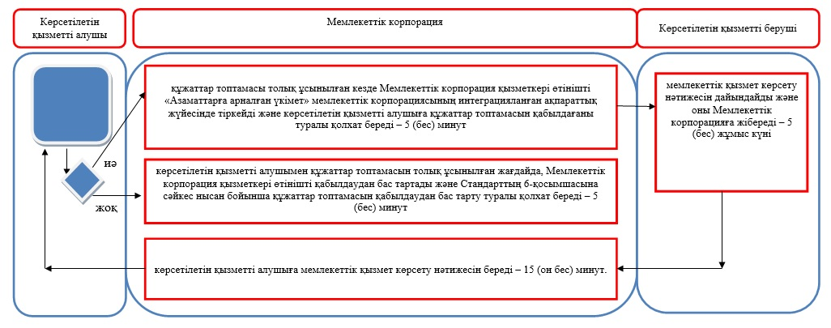

**Шартты белгілер:**

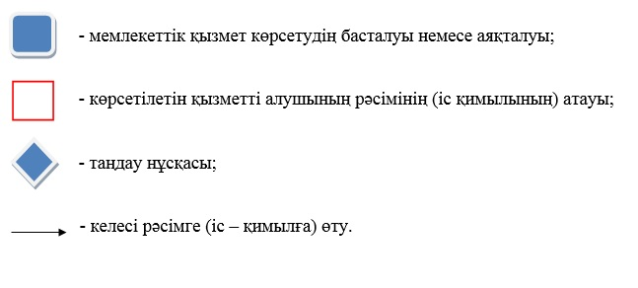

© 2012. Қазақстан Республикасы Әділет министрлігінің «Қазақстан Республикасының Заңнама және құқықтық ақпарат институты» ШЖҚ РМК